ModeloMatricula

Bizagi Modeler

**Índice**

ModeloMatricula 1

Bizagi Modeler 1

1 Diagrama de Matrícula Pós 4

1.1 Matricula FIAP 5

1.1.1 Elementos do processo 5

1.1.1.1 Inscrição 5



1.1.1.2 Agendar entrevista 5



1.1.1.3 Gateway 5



1.1.1.4 Matrícula 5



1.1.1.5 Entrevista 5



1.1.1.6 Participa da entrevista 6



1.1.1.7 Registrar novo aluno 6



1.1.1.8 verificar atraso 6



1.1.1.9 Comunica aprovação ao Aluno 6



1.1.1.10 Comunica reprovação ao Aluno 6



1.1.1.11 Gateway 6



1.1.1.12 Comunicar desistência 6



1.2 Inscrição 7

1.2.1 Elementos do processo 7

1.2.1.1 Selecionar curso 7



1.2.1.2 Selecionar turma 7



1.2.1.3 Preencher formulário de inscrição 7



1.3 Matrícula 8

1.3.1 Elementos do processo 8

1.3.1.1 Entregar cópias dos documentos 8



1.3.1.2 Assinar contrato 8



1.3.1.3 Pagar matrícula 8



1.4 Registrar novo aluno 9

1.4.1 Elementos do processo 9

1.4.1.1 Cadastrar aluno no sistema 9



1.4.1.2 Enviar email de boas-vindas 9



1.4.1.3 Emitir cartão do aluno 9



Diagrama de Matrícula Pós

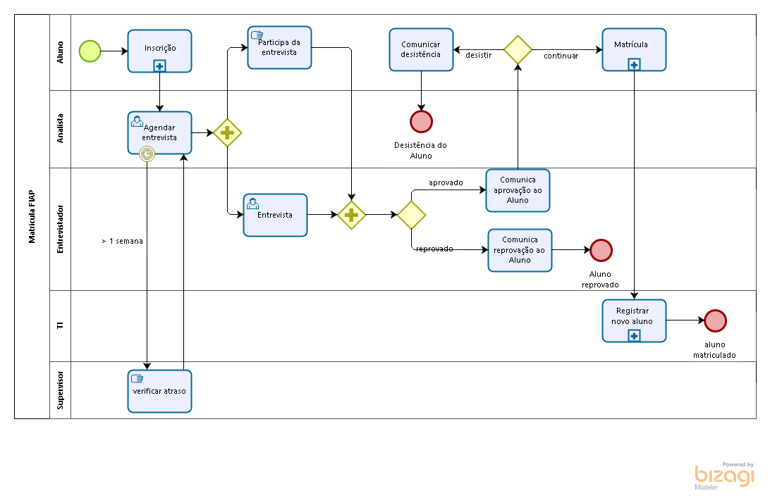

**Versão:** 1.0

**Autor:** logonrm

Matricula FIAP

Elementos do processo

Inscrição



Ver detalhes

**Descrição**

Aluno executa as atividades do subprocesso de inscrição.

Agendar entrevista



**Descrição**

Analista entra em contato com o aluno para agendar dia da entrevista.

Gateway



**Portões**

**aprovado**

**reprovado**

Matrícula



Ver detalhes

**Descrição**

Aluno resliza as tarefas do subprocesso de matrícula.

Entrevista



**Descrição**

Entrevistador realiza perguntas ao aluno para verificar aptidão.

Participa da entrevista



**Descrição**

Aluno conparece na entrevista para responder aos questionamentos do entrevistador.

Registrar novo aluno



Ver detalhes

**Descrição**

TI realiza as tarefas do subprocesso de registro de aluno.

verificar atraso



**Descrição**

Supervisor verifica atraso do agendamento.

Comunica aprovação ao Aluno



**Descrição**

Entrevistador comunica ao Aluno sua aprovação

Comunica reprovação ao Aluno



**Descrição**

Entrevistador comunica ao Aluno sua reprovação.

Gateway



**Portões**

**desistir**

**continuar**

Comunicar desistência



**Descrição**

Aluno comunica desistência antes de efetuar matrícula.

Inscrição

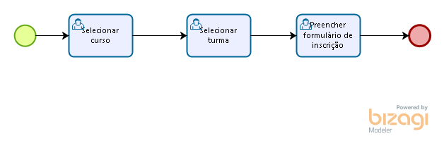

Elementos do processo

Selecionar curso



**Descrição**

Aluno seleciona o curso desejado.

Selecionar turma



**Descrição**

Aluno seleciona a turma disponível desejada.

Preencher formulário de inscrição



**Descrição**

Aluno preenche os dados de inscrição como Nome, CPF, Telefone, etc.

Matrícula

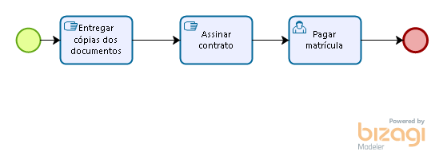

Elementos do processo

Entregar cópias dos documentos



**Descrição**

Aluno entraga as cópias do documentos exigidos como histórico escolar, comprovante de endereço, documentos pessoais, etc.

Assinar contrato



**Descrição**

Aluno assina o contrato de prestação de serviço.

Pagar matrícula



**Descrição**

Aluno efetua pagamento de matrícula.

Registrar novo aluno

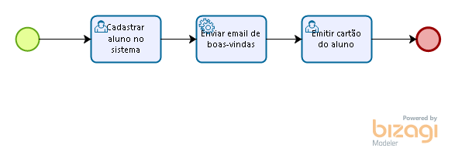

Elementos do processo

Cadastrar aluno no sistema



**Descrição**

TI cadastra o aluno no sistema para gerar RM, usuário de rede, etc.

Enviar email de boas-vindas



**Descrição**

Sistema envia email de boas-vindas com o kit do aluno.

**Implementação**

Serviço Web

Emitir cartão do aluno



**Descrição**

TI emite o cartão de acesso do aluno.